КАЗЕННОЕ ОБЩЕОБРАЗОВАТЕЛЬНОЕ УЧРЕЖДЕНИЕ ХАНТЫ-МАНСИЙСКОГО АВТОНОМНОГО ОКРУГА – ЮГРЫ «МЕГИОНСКАЯ ШКОЛА ДЛЯ ОБУЧАЮЩИХСЯ
С ОГРАНИЧЕННЫМИ ВОЗМОЖНОСТЯМИ ЗДОРОВЬЯ»

Загадки в картинках: тренируем логику и внимание.

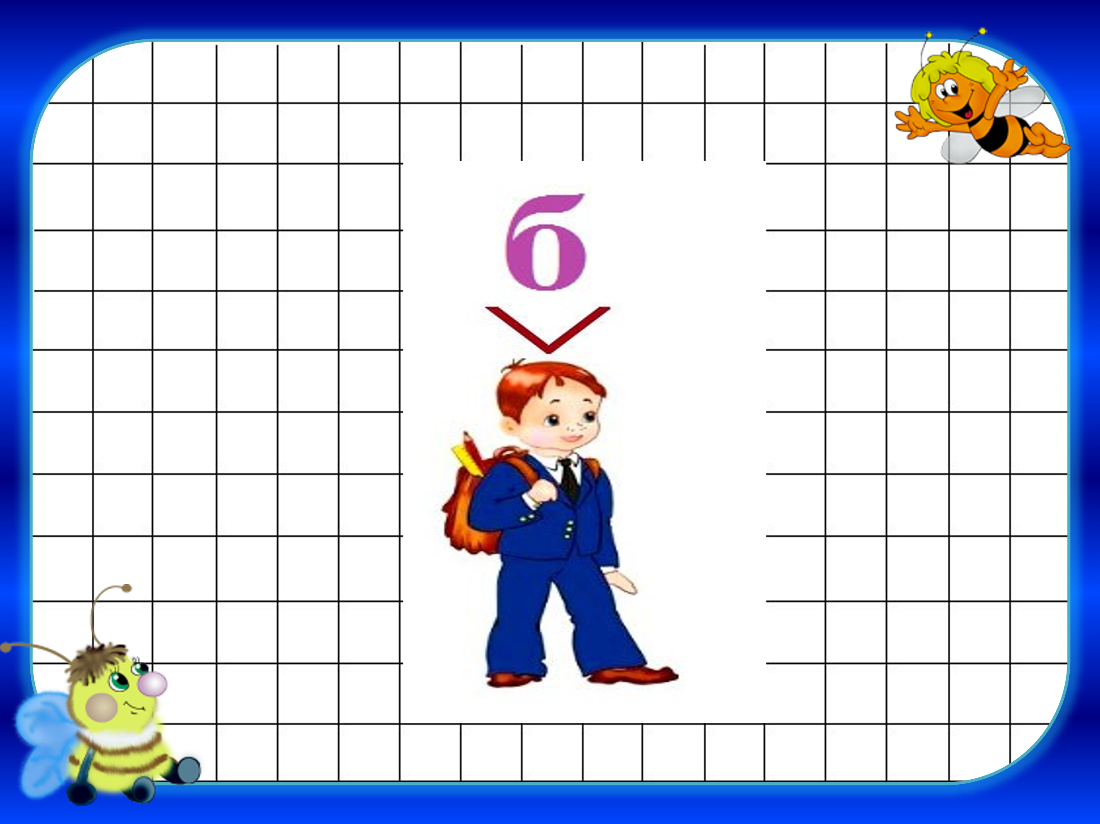

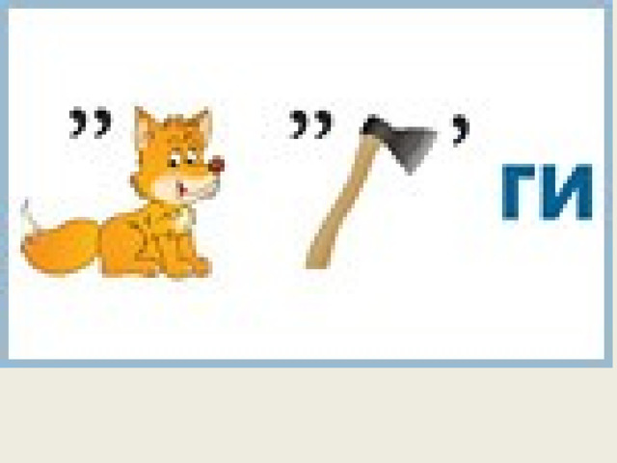

Составитель: Матвейко Людмила Дмитриевна

учитель индивидуального обучения

Мегион. 2025г.

Введение: цель и правила разгадывания ребуса

Цель разгадывания ребусов — развитие интеллектуальных и познавательных навыков:
- тренировка логического мышления и смекалки;
- совершенствование зрительного восприятия и образного мышления;
- расширение кругозора и словарного запаса;
- развитие интуиции, фантазии и воображения;
- формирование умения выстраивать причинно-следственные связи;
- воспитание усидчивости и умения преодолевать трудности.

Правила разгадывания ребусов

Основные правила разгадывания ребусов
- Чтение изображений
  - Предметы на рисунках читаются в именительном падеже, единственном числе (если не оговорено иное).
  - Если картинка перевёрнута, слово читается задом наперёд (например, «кот» → «ток»).
  - Иногда направление чтения указывают стрелкой.
- Запятые
  - Запятая справа от картинки — убрать последнюю букву из названия.
  - Запятая слева — убрать первую букву.
  - Количество запятых = количество убираемых букв.
  - Пример: «парус» + 2 запятые справа → «пар».
- Цифры
  - Цифры над/под картинкой указывают порядок букв в слове (1 — первая буква, 2 — вторая и т. д.).
  - Перечёркнутая цифра — исключить соответствующую букву.
  - Пример: «мышка» + цифры 2, 1 → «ым».
- Замена букв Знак «=» или стрелка между буквами: заменить левую букву на правую. Перечёркнутая буква + новая над ней: заменить перечеркнутую на указанную.
  - Пример: «кино» + «н = т» → «кито».
- Пространственные отношения
  - Внутри буквы/предмета — добавить предлог «в» (например, «в-о-да»).
  - Над или под — предлоги «над»/«под» (например, «под-у-шка»).
  - За предметом — предлог «за» (например, «за-я-ц»).
  - На предмете — предлог «на» (например, «ба-на-н»).
  - К или у предмета — предлоги «к»/«у» (например, «и-к-ра»).
  - Из предмета — предлог «из» (например, «из-б-а»).
  - По предмету — предлог «по» (например, «по-р-т»).
- Математические знаки
  - «+» перед буквами — добавить их в слово.
  - «−» — убрать указанные буквы.
  - «×» или «÷» — предлог «на» (например, «ка-на-т»).
  - «≠» — добавить отрицание «не» (например, «с-не-г»).
- Особые случаи
  - Две стрелки между буквами — поменять их местами (например, «мазок» ⇄ «замок»).
  - Повторяющиеся буквы с «руками» — прочитать как «пара» + остаток (например, «пара-зит»).
  - Буква «делится на 2» — добавить «пол» (например, «пол-е»).
  - Ноты — используются как слоги («до», «ре», «ми» и т. д.).
- Общие принципы
  - Читать слева направо (реже — сверху вниз).
  - Пробелы и знаки препинания не учитываются.
  - Если предметов несколько, стрелкой может быть указано, какая часть изображения важна.
  - Ребус обычно имеет одно решение (если не указано иное).
Пример разбора:
- Картина: «нос» + перевёрнута → «сон».
- Картина: «лиса» + запятая справа → «лис».
- Картина: «окно» + цифра 2 над ней → взять вторую букву «к».
- Итог: «сон» + «лис» + «к» = «сонлик» (возможны варианты в зависимости от контекста).
- Содержание:
- 1.Школа
- 2.Дом
- 3. Продукты
- 4.Мебель
- 5. Посуда
- 6. Деревья
Начальный уровень.
Цель:
- проверка внимания и базового чтения;
- формат: картинки + добавленные буквы.

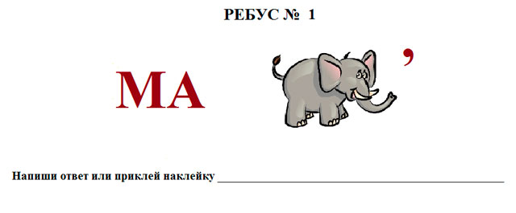

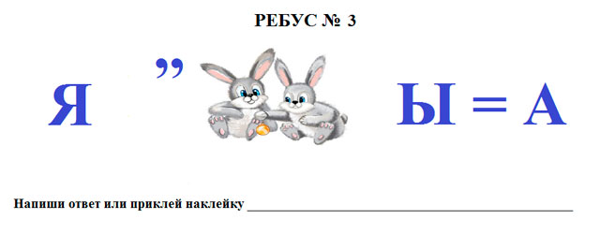

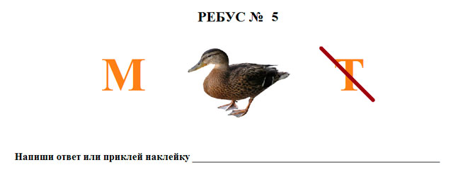

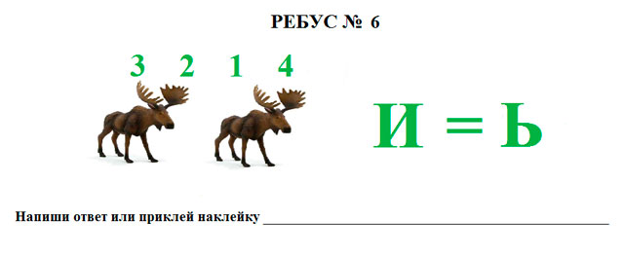

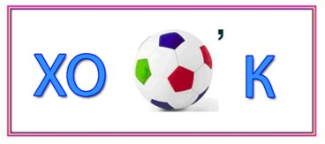

Ответ: хомяк

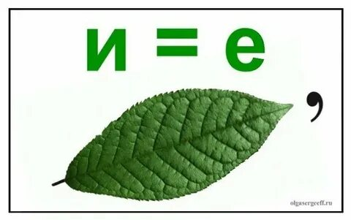

Ответ: лес

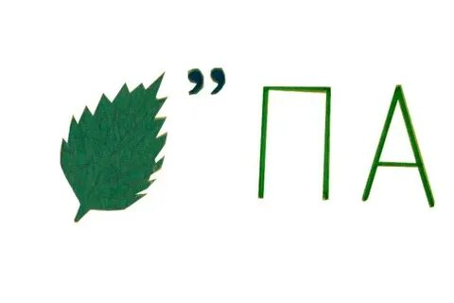

Ответ: липа

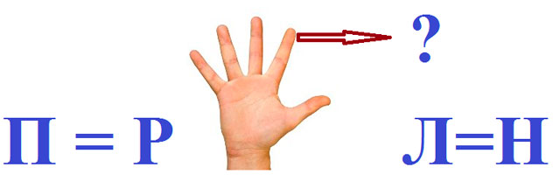
Ответ: ранец

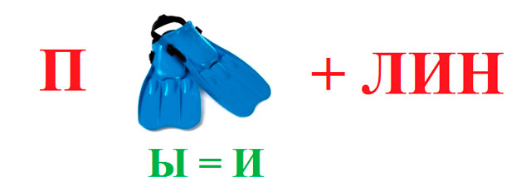
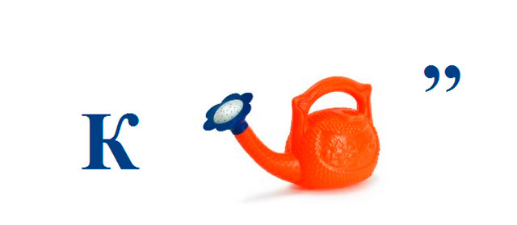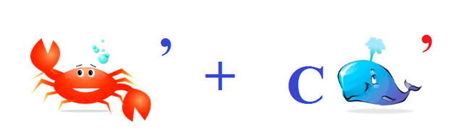

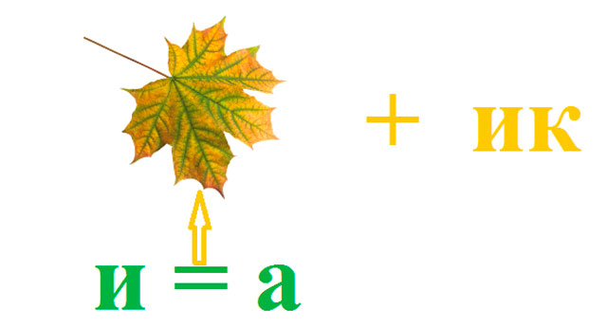

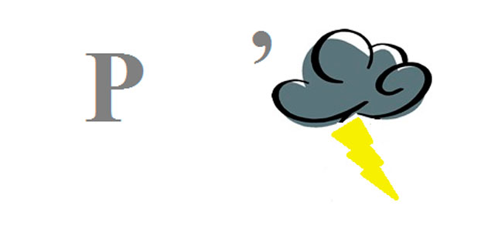

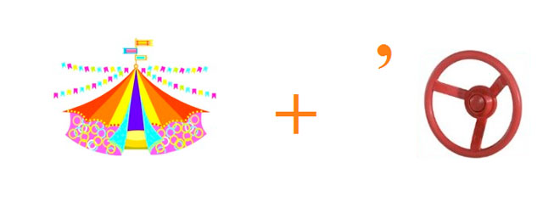

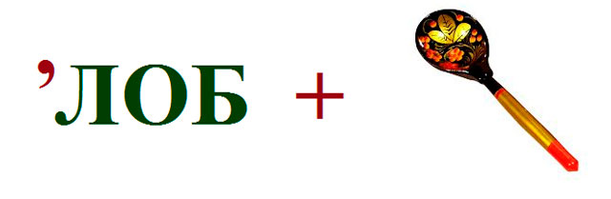

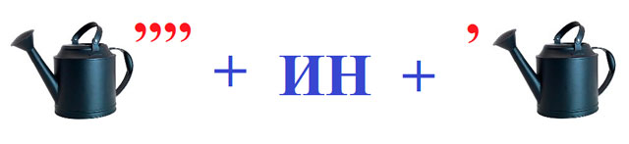

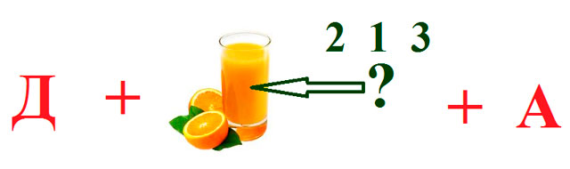

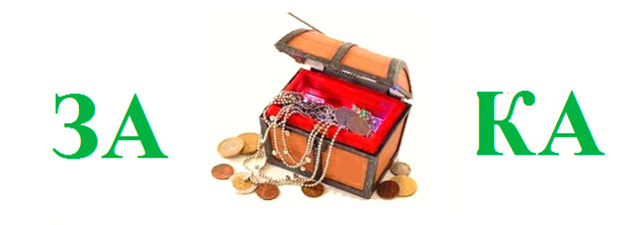

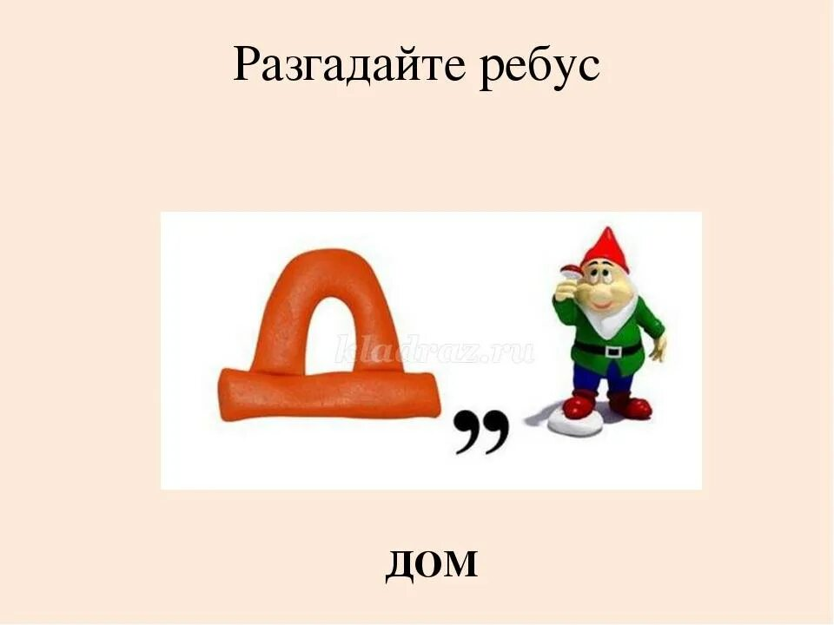

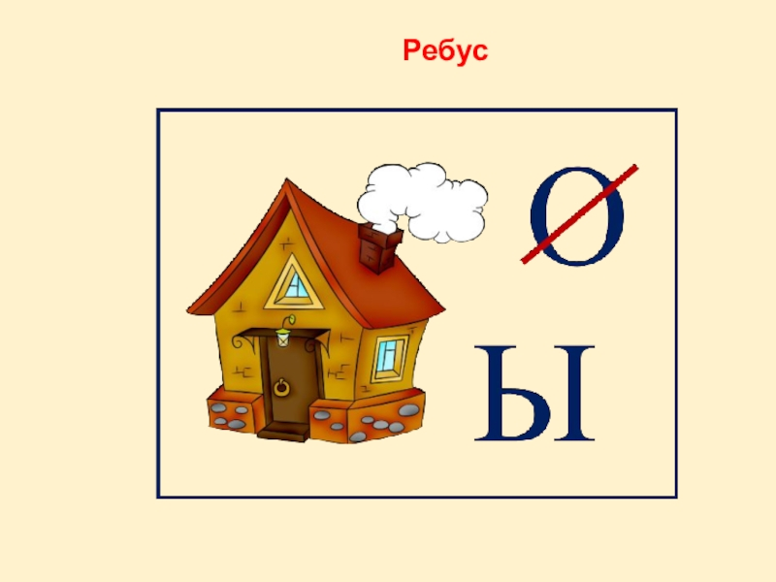

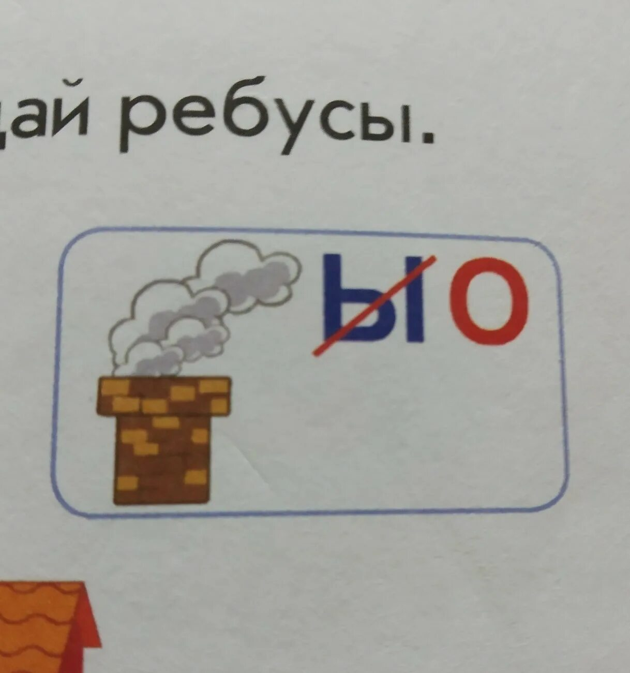

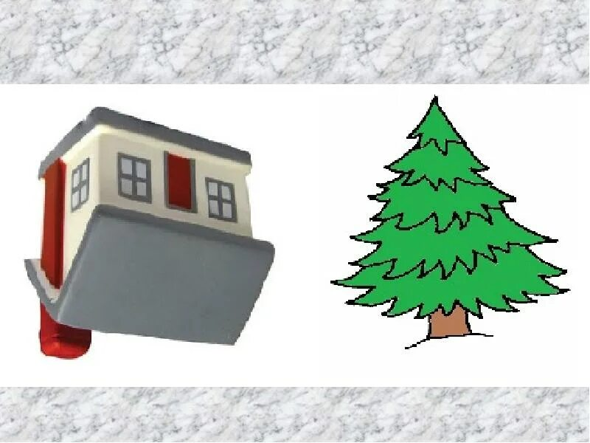

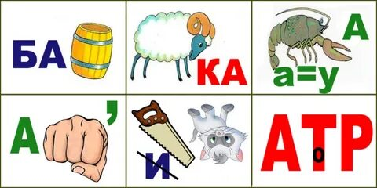

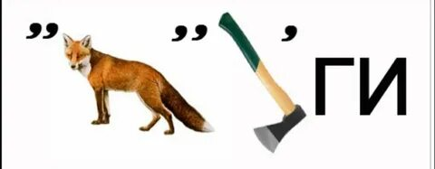

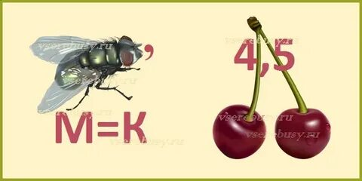

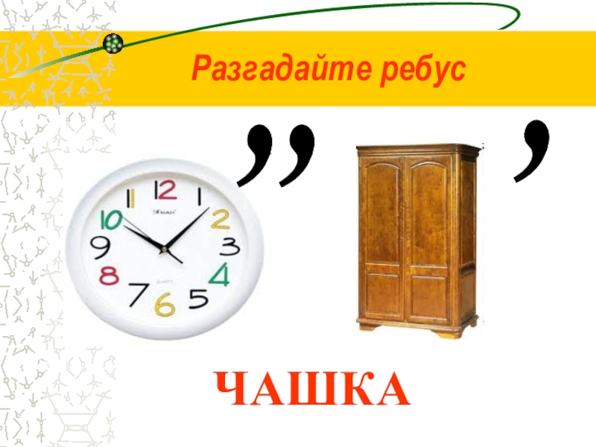

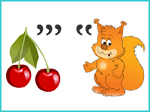
Ответ: вилка

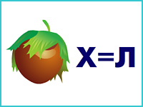
Ответ: орел

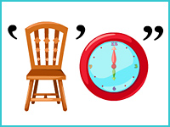
Ответ: туча
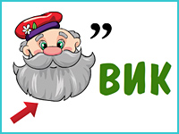
Ответ: боровик


Ответ:комп

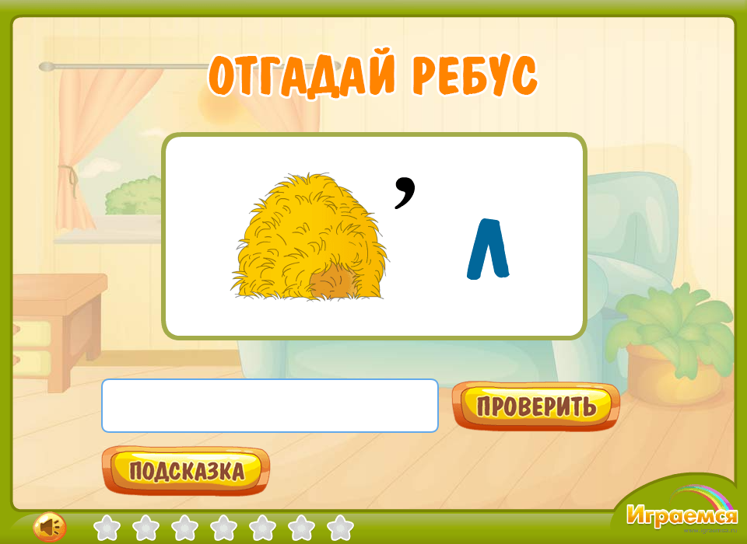

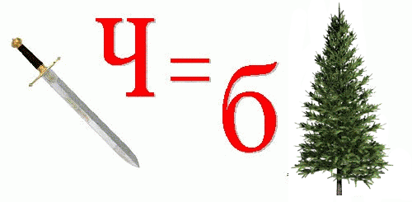
Ответ: мебель

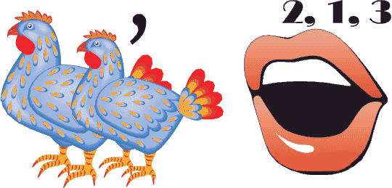
Ответ: курорт

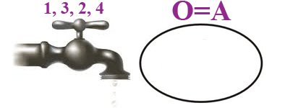
Ответ: карнавал

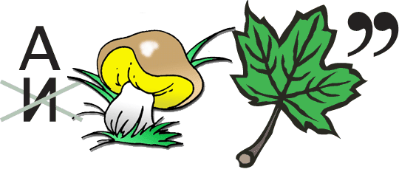
Ответ: грабли

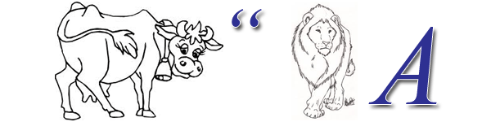

Ответ: королева

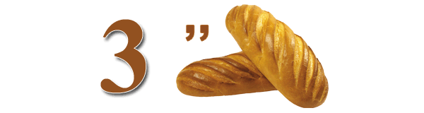

Ответ: тритон

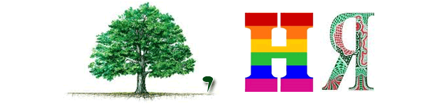
Ответ: деревня

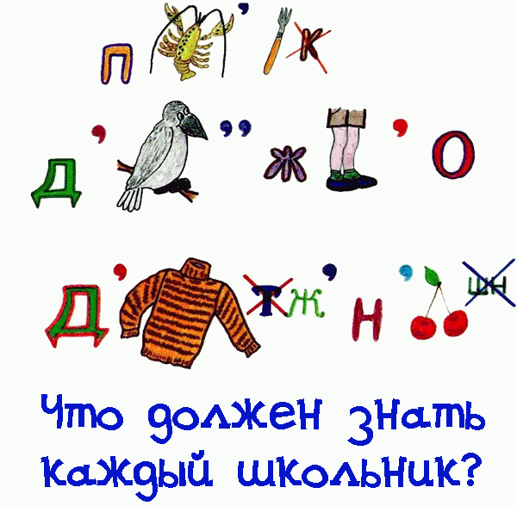
Ответ: правила дорожного движения.
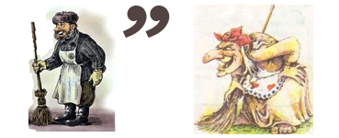

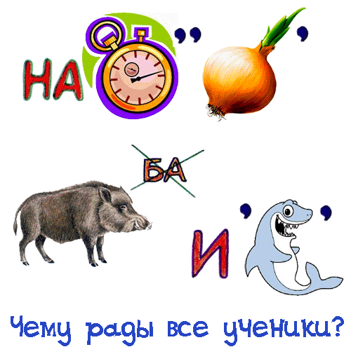
Ответ: началу каникул.

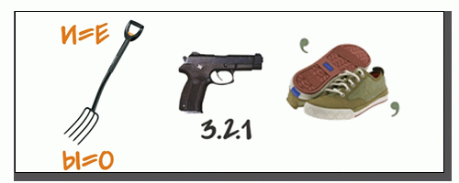
Ответ: велосипед
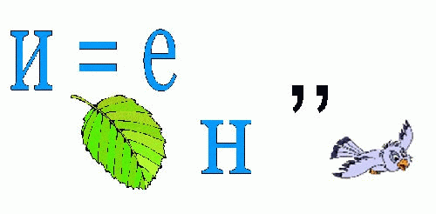о
Ответ: лестница
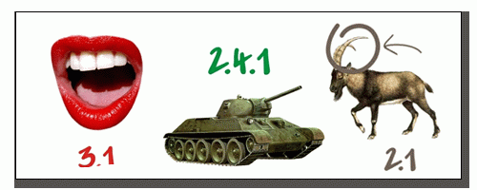
Ответ: трактор

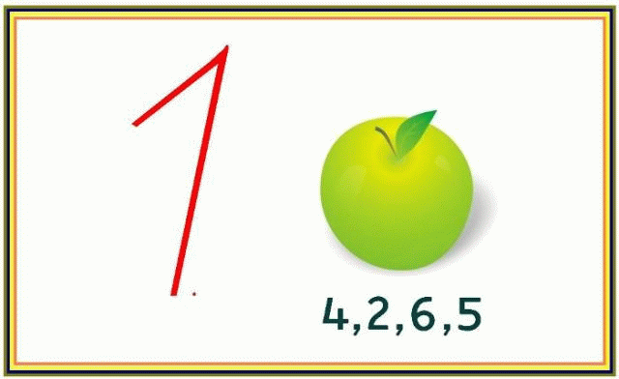

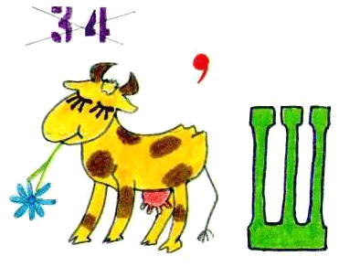
Ответ: ковш

